IMI HEIMEIER Thermostatventil Calypso TRV-3

IMI Hydronic Engineering Deutschland

Eigenschaften

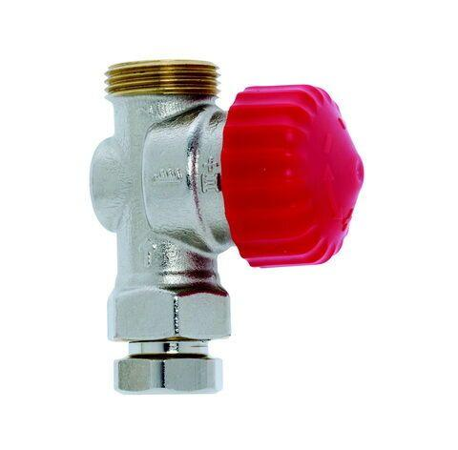

Ausführung

Innengewinde/Außengewinde

Form

gerade, rechtwinklig

Oberfläche

vernickelt

Werkstoff

Messing

Bedienung

thermostatisch

kvs-Wert (m³/h)

0,51

Nennweite DN

10,00